Приложение 1
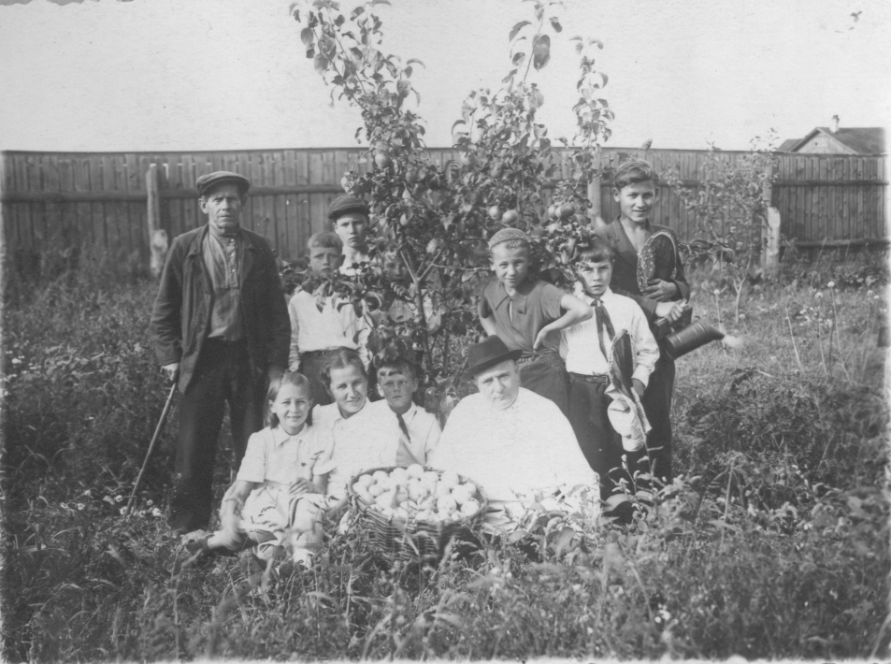
Фото 1 «Старый» сад. Лето 1949 г. – сбор яблок юннатами неполной средней школы №18

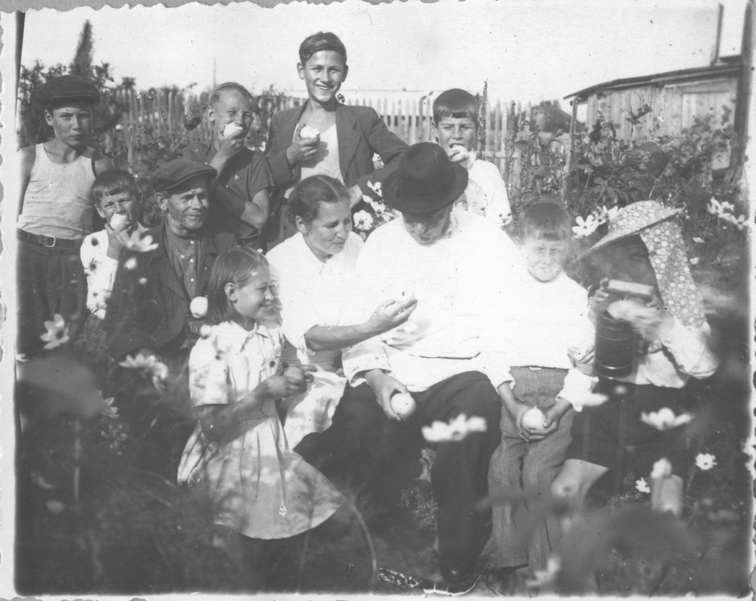
Фото 2 «Старый» сад. Лето 1949 г. – сбор яблок юннатами неполной средней школы №18

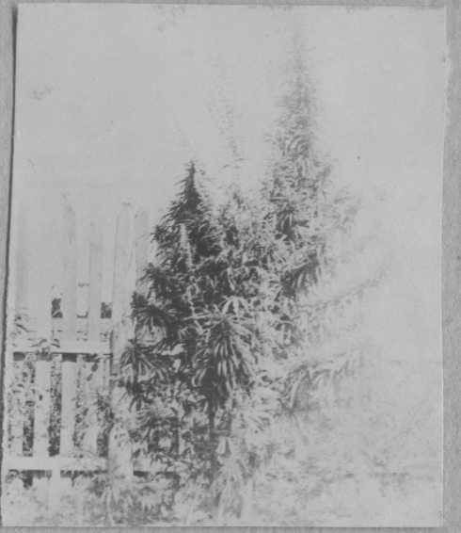
Фото 3 Лето 1949 г.
Мичуринский участок

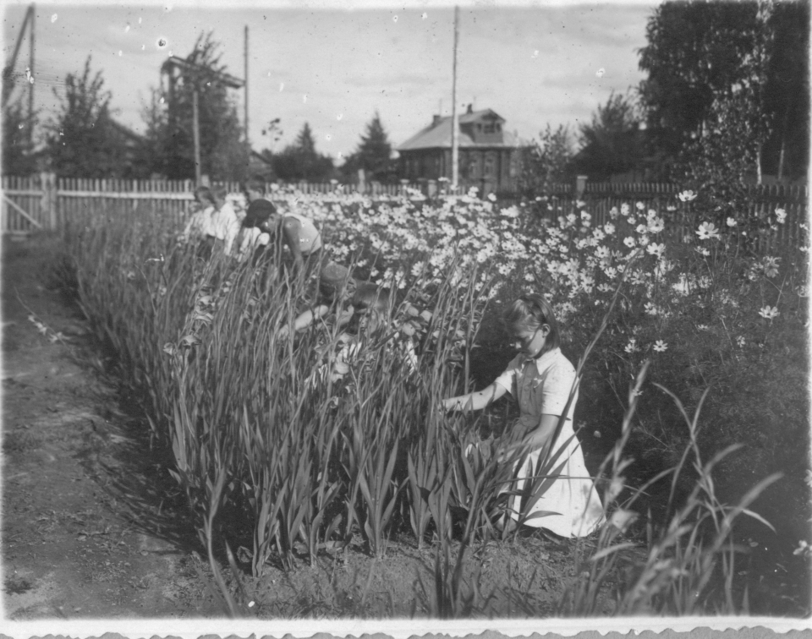
Фото 4 Лето 1949 г. Цветник. Юннаты за прополкой гладиолусов.

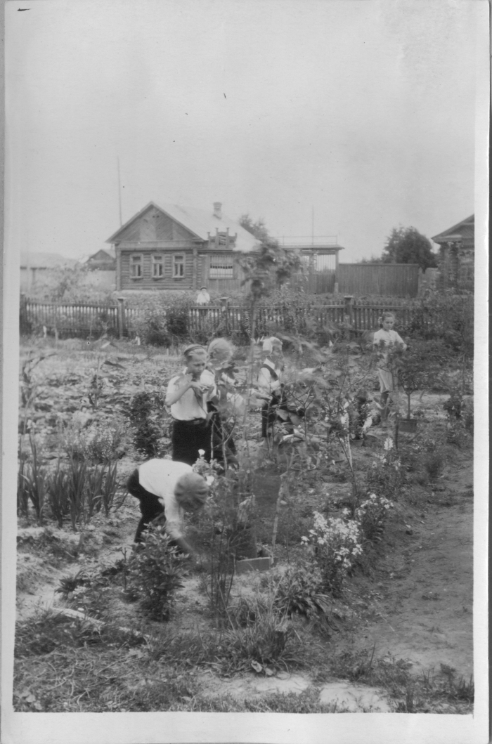
Фото 5 Лето 1950 г. Цветник

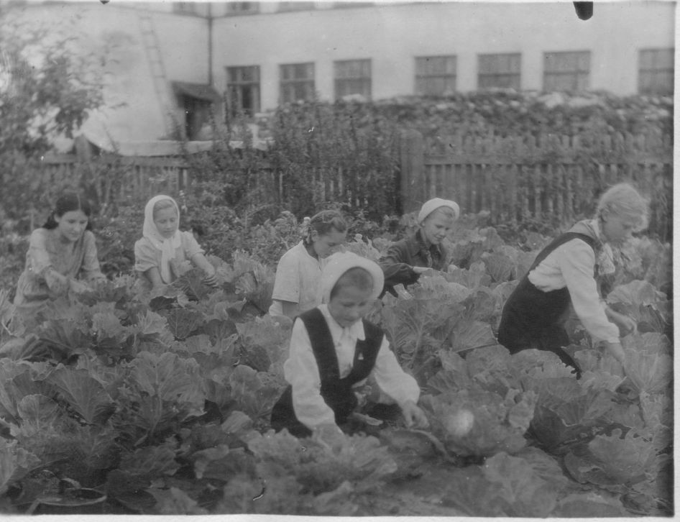
Фото 6 Лето 1950 г.
Прополка капусты.

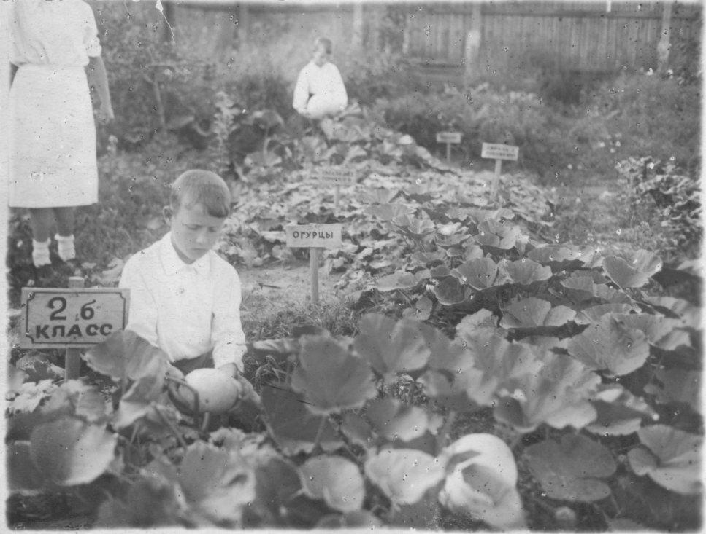
Фото 7 Лето 1950 г.
Валя Макридин и ученики 2 «б» класса на своей грядке наблюдают развитие тыкв и огурцов.

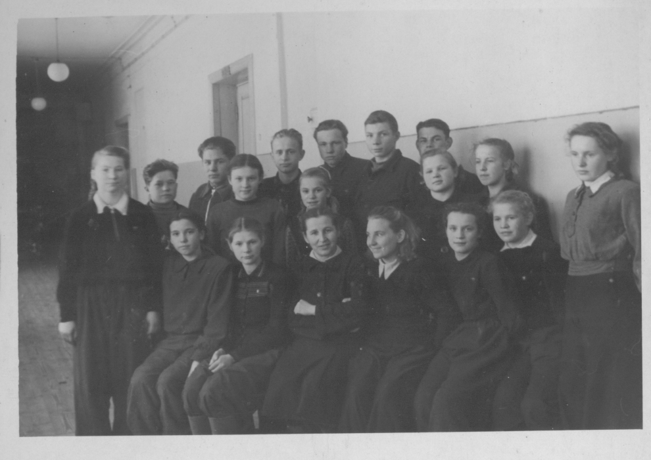
Фото 8 1950 г.
Лучшие физкультурники школы. В центре : директор школы Е.А. Вязниковцева и учитель физ.воспитания В.Д. Паршина

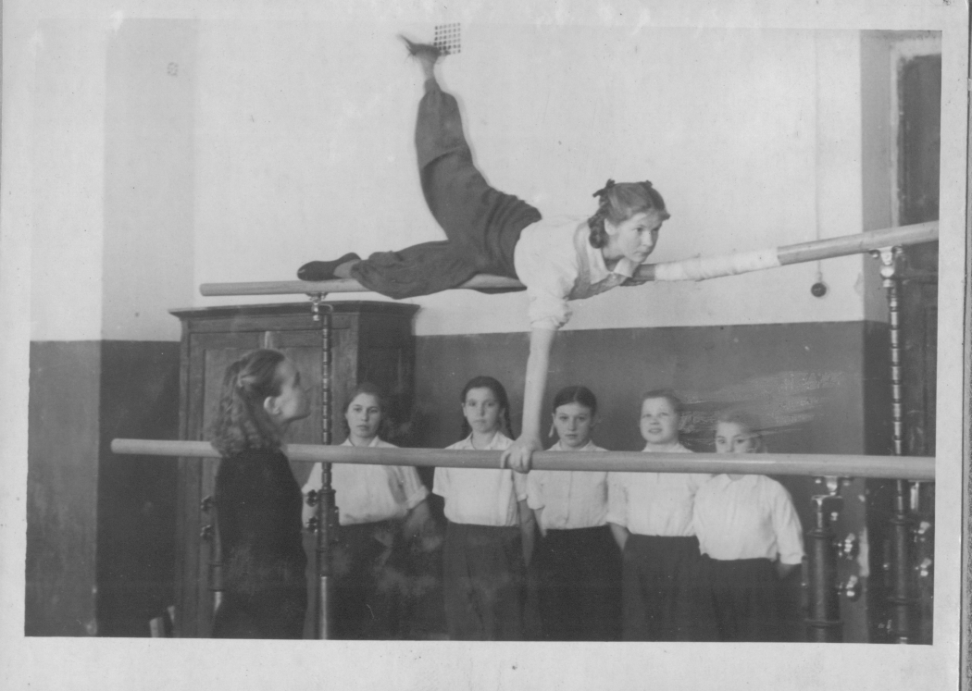
Фото 9 1950 г.
Кочина Т. ученица 7 «в» класса выполняет упражнение на брусьях

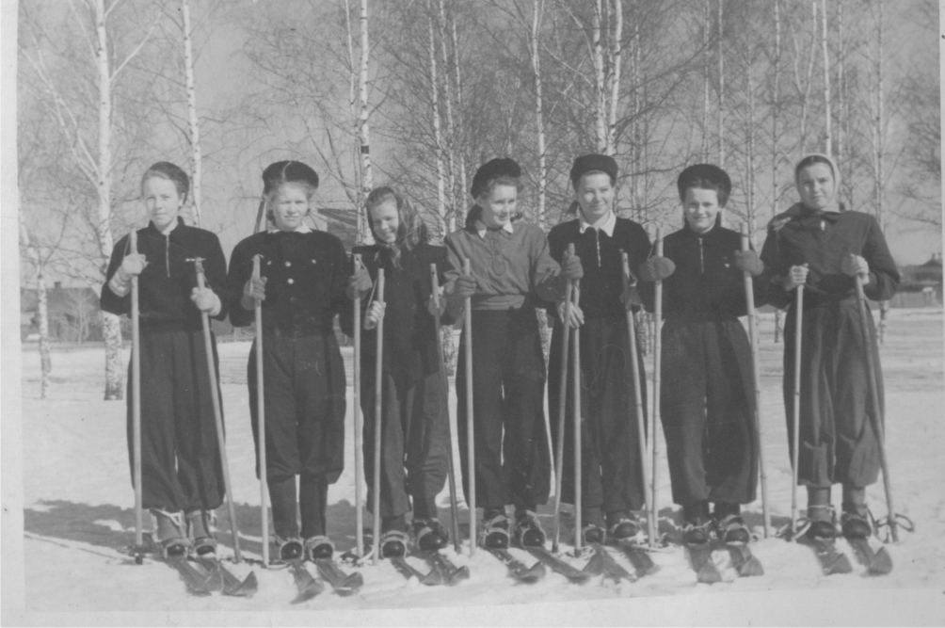
Фото 10 1950 г.
Команда девочек заняла первое место в лыжных соревнованиях по группе семилетних школ

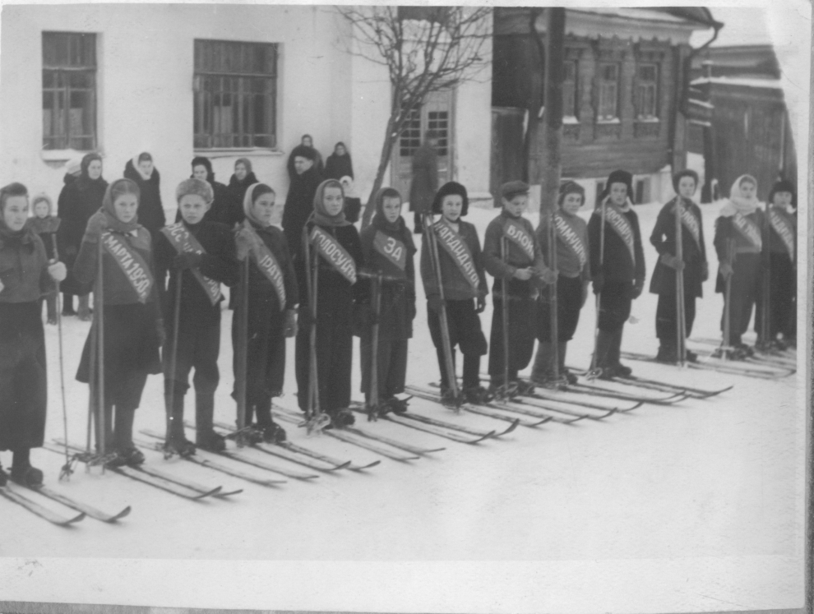
Фото 11 1950 г.
Участники зимней спартакиады приняли активное участие в лыжном агит – пробеге посвящённому дню выборов в Верховный Совет СССР

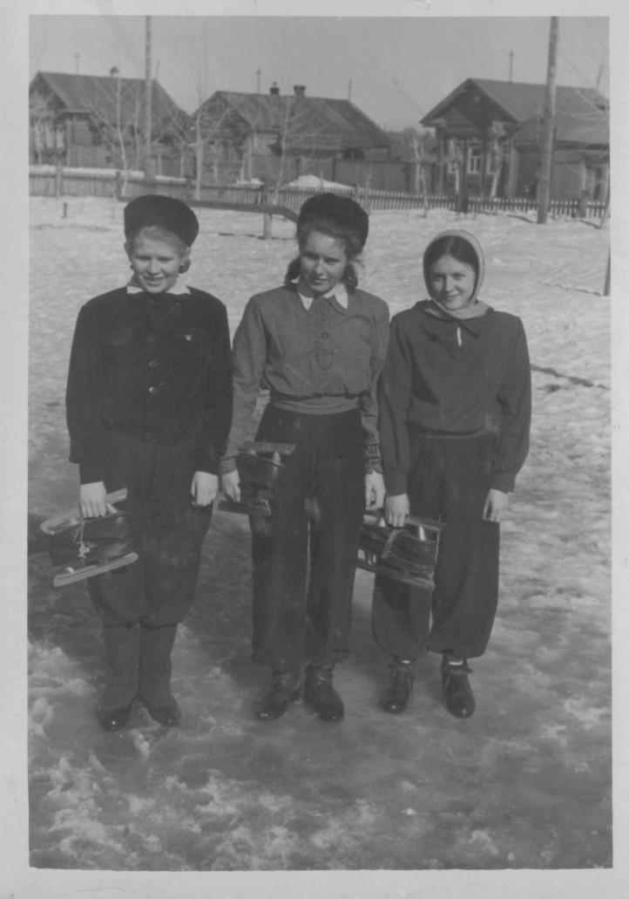
Фото 12 1950 г.
Команда девочек на городских соревнованиях по конькам заняла 2 место

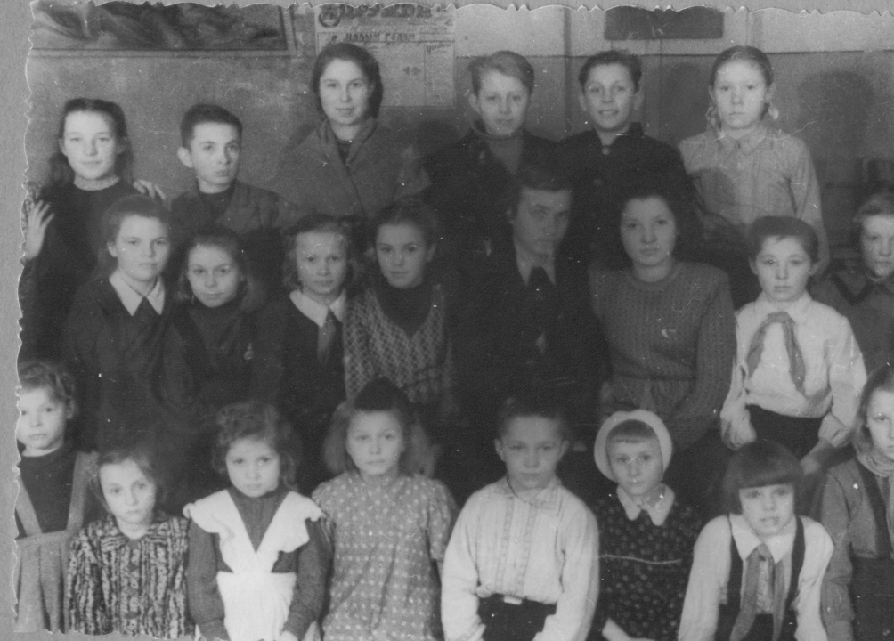
Фото 13 1950 г.
Участники постановки сказки «Зимний сон» с руководителем Зверевой Ф.А.

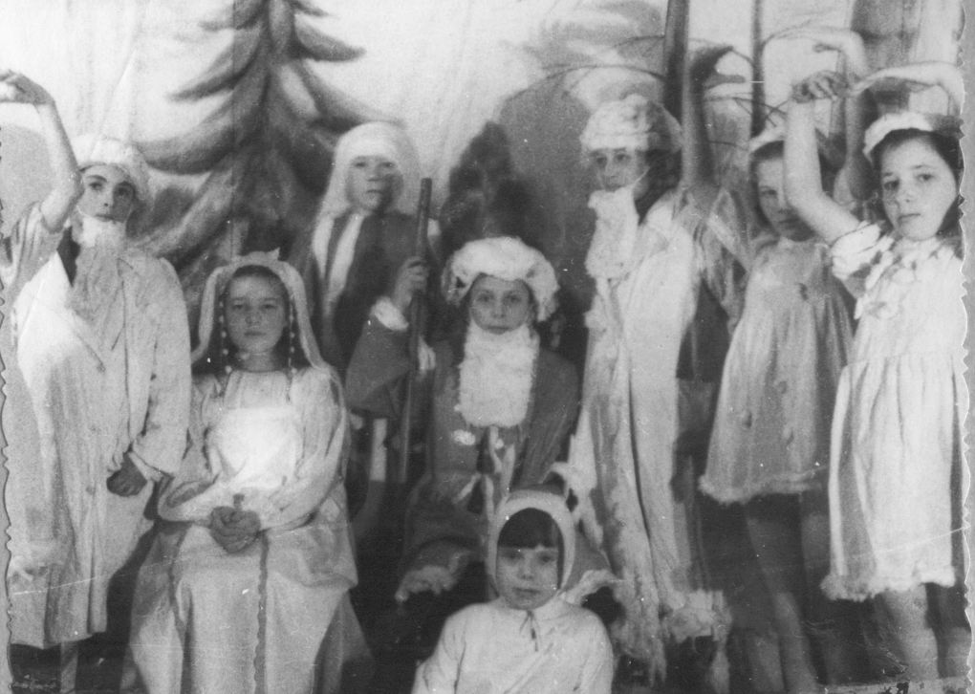
Фото 14 1950 г.
Участники постановки сказки «Зимний сон» на сцене клуба пионеров

Приложение 2

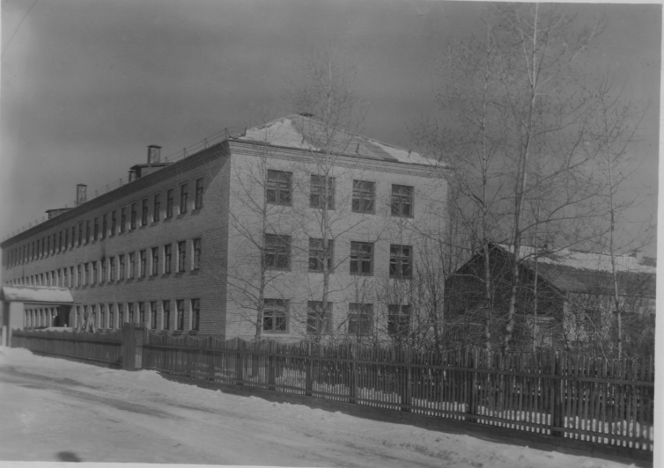
Фото 1.
Шуйская школа – интернат №2 (1961 г.)

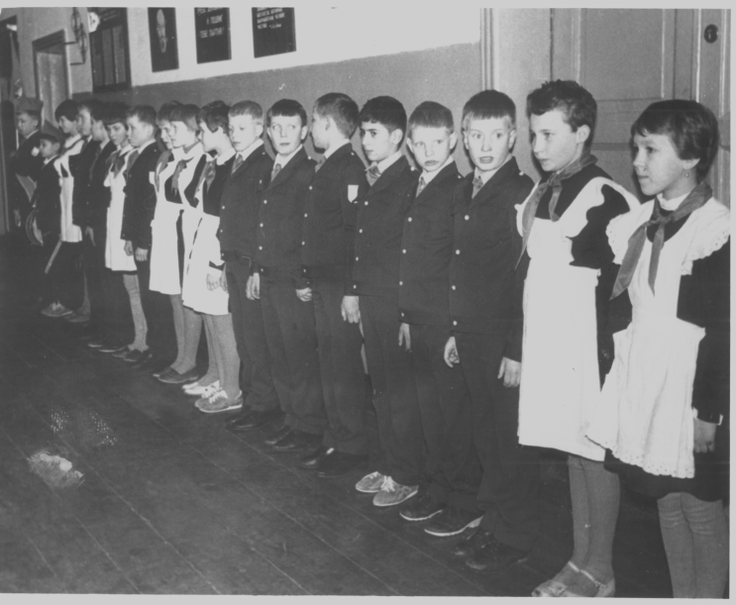

Фото 2.
Пионерская дружина имени Михаила Васильевича Фрунзе.

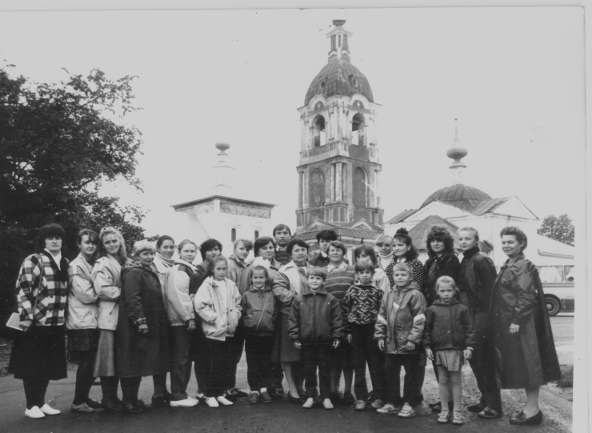
Фото 3.
Педагогический коллектив школы – интернат №2

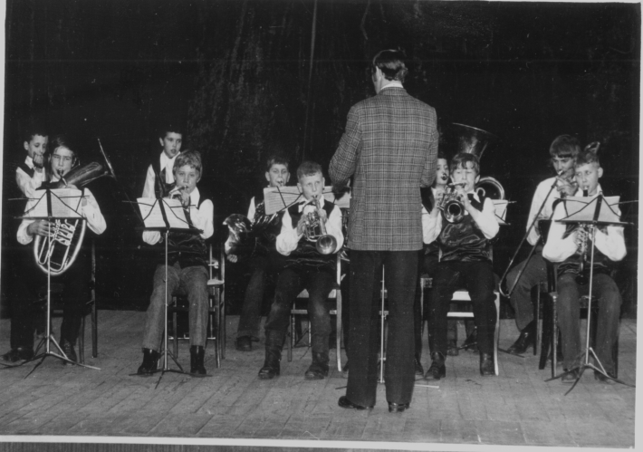
Фото 4.
Духовой оркестр, под руководством Юрия Васильевича Коннова.

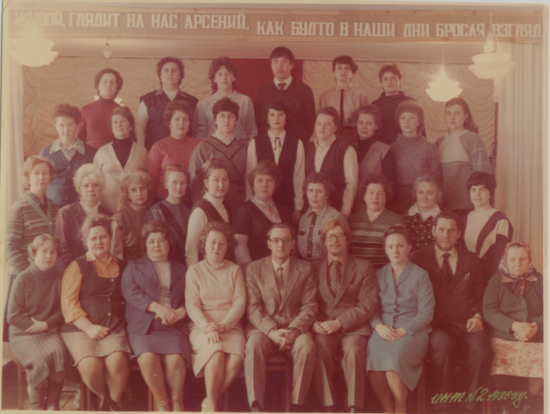
Фото 5.
Педагогический коллектив Шуйской школы – интернат № 2 (1986 г.)

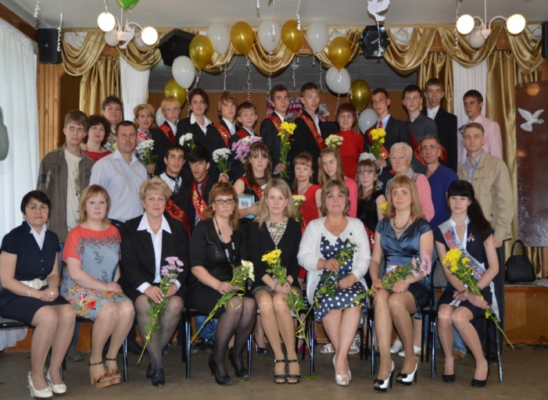
Фото 6.
Педагогический коллектив Шуйского детского дома – школы с выпускниками (2013 г.)

